4.06. – открытие лагеря с дневным пребыванием

В первый день работы лагеря ребята были разбиты на отряды. Они с удовольствием придумывали и оформляли отрядные уголки и отрядные места, участвовали в операции «Интересен всем вопрос: какой вес и какой рост?», затем приняли участие в музыкально-развлекательной программе «Шире круг».
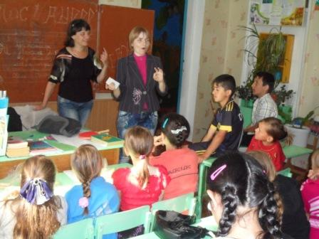

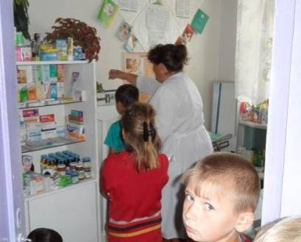

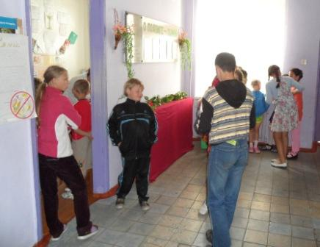

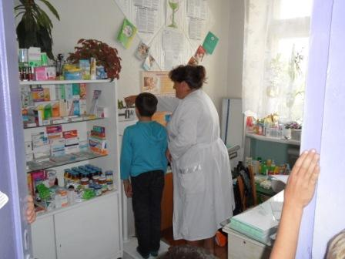

5.06. – спортивный день в лагере.
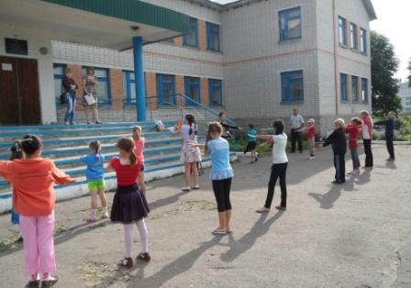
День, как и все, начался зарядкой, затем прошли спортивные состязания «Веселые старты» и игры на свежем воздухе.

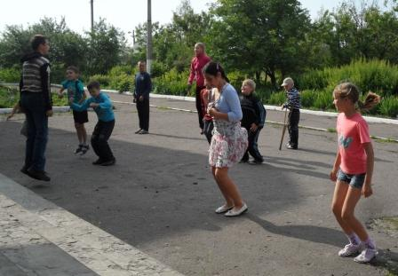

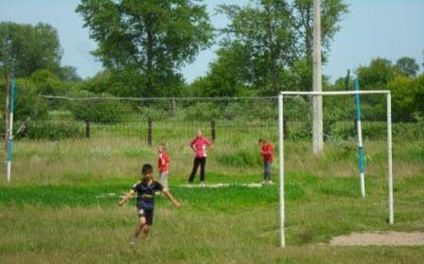

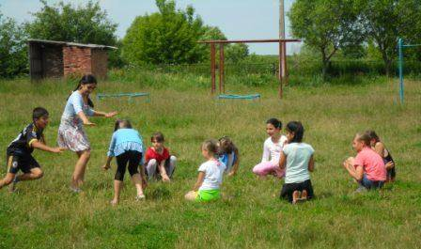

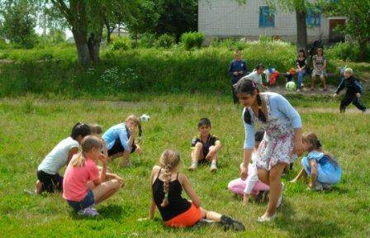

6.06. – «Пушкинский день»
Пашкова А.И. пригласила детей на виртуальную экскурсию в музей-усадьбу Александра Сергеевича Пушкина «Михайловское».
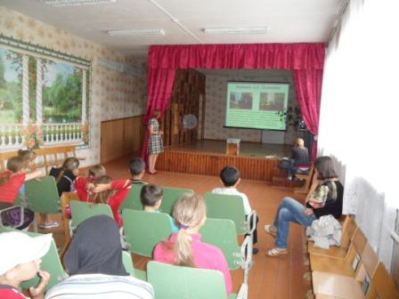

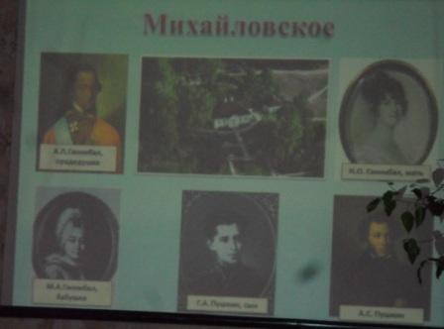

Продолжился день в сельском Доме культуры, где библиотекарь Бозорова И.М. провела для школьников увлекательную литературную викторину «Что за прелесть эти сказки!». Победители были награждены медалями.
